Верны ли следующие суждения о костных рыбах?
А. В каналах органов боковой линии костных рыб имеются чувствительные клетки.
Б. При увеличении объёма плавательного пузыря плотность тела рыбы становится меньше, и она всплывает.
 | 1) | верно только А
 | 2) | верно только Б
 | 3) | верны оба суждения
 | 4) | оба суждения неверны

Наличие жабр у взрослого организма характерно для
 | 1) | млекопитающих и рептилий
 | 2) | всех позвоночных
 | 3) | земноводных и рыб
 | 4) | бесчерепных и рыб

Начало формы
Какой цифрой на рисунке обозначена хрящевая рыба?
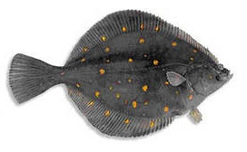 | 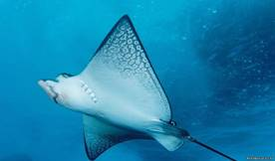
1 | 3
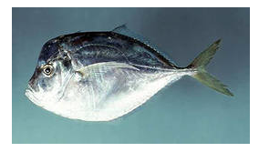 | 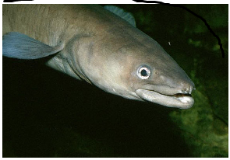
2 | 4

 | 1) | 1
 | 2) | 2
 | 3) | 3
 | 4) | 4

У представителей какого из приведённых классов хордовых один круг кровообращения?
 | 1) | птицы
 | 2) | рыбы
 | 3) | млекопитающие
 | 4) | рептилии

Какие из перечисленных животных относятся к рыбам?
 | 1) | Ластоногие
 | 2) | Головоногие
 | 3) | Рукокрылые
 | 4) | Кистепёрые

Верны ли суждения о нервной системе рыб?
А. Головной мозг рыб состоит из пяти отделов: переднего, среднего, промежуточного, продолговатого и мозжечка.
Б. В поведении у рыб проявляются безусловные и условные рефлексы, которые передаются по наследству.
 | 1) | верно только А
 | 2) | верны только Б
 | 3) | верны оба суждения
 | 4) | оба суждения неверны

Верны ли суждения о кровеносной системе рыб?
А. Рыбы имеют двухкамерное сердце, в нём содержится венозная кровь.
Б. В жабрах рыб венозная кровь обогащается кислородом и превращается в артериальную.
 | 1) | верно только А
 | 2) | верно только Б
 | 3) | верны оба суждения
 | 4) | оба суждения неверны

Начало формы
К какому типу относят животных, схема строения кровеносной системы которых изображена на рисунке?
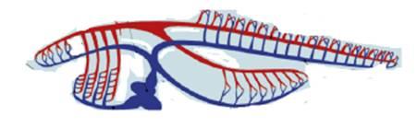
 | 1) | Моллюски
 | 2) | Членистоногие
 | 3) | Кольчатые черви
 | 4) | Хордовые

Какой орган отсутствует у акул и скатов?
 | 1) | кишечник
 | 2) | жабры
 | 3) | жаберные щели
 | 4) | плавательный пузырь

Какой признак характеризует кровеносную систему у рыб?
 | 1) | сердце наполняется только венозной кровью
 | 2) | имеется два круга кровообращения
 | 3) | сердце трёхкамерное
 | 4) | превращение артериальной крови в венозную происходит в спинном кровеносном сосуде

Имеющиеся у рыб органы боковой линии выполняют функции
 | 1) | опоры и движения
 | 2) | обоняния
 | 3) | ощущения температуры воды
 | 4) | ощущения направления и силы течения воды

Начало формы
Тело представителей какой группы животных покрыто кожными образованиями, изображёнными на рисунке?
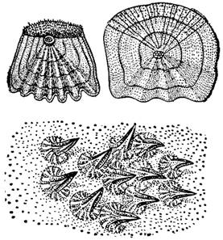

 | 1) | Земноводные
 | 2) | Рыбы
 | 3) | Млекопитающие
 | 4) | Двустворчатые моллюски

Начало формы
Строение какой системы рыбы изображено на рисунке?
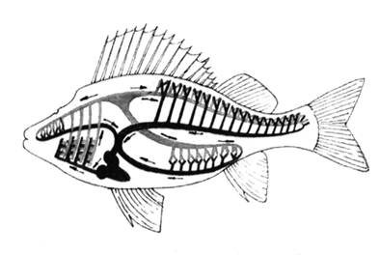

 | 1) | кровеносной
 | 2) | пищеварительной
 | 3) | нервной
 | 4) | выделительной

Начало формы
Какая система органов рыбы изображена на рисунке?
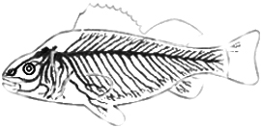

 | 1) | кровеносная
 | 2) | дыхательная
 | 3) | пищеварительная
 | 4) | нервная

Чем хрящевые рыбы отличаются от костных? Выберите три верных ответа из шести и запишите в таблицу цифры, под которыми они указаны.

 | 1) | наличие жаберных крышек
 | 2) | отсутствие плавательного пузыря
 | 3) | не имеют жаберных крышек
 | 4) | имеют двухкамерное сердце и один круг кровообращения
 | 5) | на коже расположена чешуя, имеющая зубцы, покрытые эмалью
 | 6) | плавники представляют собой мясистые лопасти

Основное значение слизи, выделяемой кожными железами рыбы, заключается в
 | 1) | уменьшении трения тела рыбы о воду
 | 2) | снабжении чешуи питательными веществами
 | 3) | защите чешуи от поселения на ней одноклеточных водорослей
 | 4) | усилении чувствительности органов боковой линии

Начало формы
К какому классу относят животных, схема строения сердца которых изображена на рисунке?


 | 1) | Млекопитающие
 | 2) | Земноводные
 | 3) | Пресмыкающиеся
 | 4) | Хрящевые рыбы

Известно, что щука обыкновенная – пресноводная рыба, ведущая хищный образ жизни. Используя эти сведения, выберите из приведённого ниже списка три утверждения, относящиеся к описаниюданных признаков этого животного.
Запишите в таблицу цифры, соответствующие выбранным ответам.
 | 1) | Живёт щука обычно в прибрежной зоне, в водных зарослях, в непроточных или слабопроточных водах.
 | 2) | Из щуки можно приготовить очень много вкусных блюд, так, заливная щука – очень вкусное блюдо, а варёная хорошо «держит форму», не разваливается на куски.
 | 3) | Щука поедает рыб, птенцов и крупных насекомых, свою добычу подкарауливает из засады.
 | 4) | Размножается щука ранней весной.
 | 5) | У щуки обтекаемая форма тела, что уменьшает сопротивление воды при её передвижении.
 | 6) | Длина тела взрослого животного составляет 1,5 м, а масса свыше 30 кг.

Какую функцию в организме животных выполняют органы боковой линии?
 | 1) | помогают в поиске партнёра при размножении
 | 2) | сигнализируют о наступлении сезонных изменений в воде
 | 3) | позволяют ощущать приближение к подводным предметам
 | 4) | определяют источник света

У хрящевых рыб, в отличие от костистых, отсутствуют
 | 1) | жаберные крышки
 | 2) | плавники
 | 3) | рёбра
 | 4) | зубы

Начало формы
Выделительная система животного, изображённого на рисунке, представлена
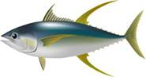

 | 1) | зелёными железами
 | 2) | мальпигиевыми сосудами
 | 3) | печенью
 | 4) | парными почками

Установите соответствие между признаком и животными, для которых он характерен: к каждому элементу первого столбца подберите соответствующий элемент из второго столбца.

ПРИЗНАК |  | ЖИВОТНЫЕ
  А) | тело удлинённое торпедообразное
  Б) | большинство видов ведёт донный образ жизни
  В) | питаются преимущественно донными моллюсками
  Г) | края грудных плавников срослись  с боками головы и туловища
  Д) | голова оканчивается вытянутым рылом – рострумом
  1) | акулы
  2) | скаты

